**大中票券債券市場展望雙週報 2015/11/02**

By Peter

**市場回顧**

美債10y利率過去兩週以來，呈現小幅反彈格局，在FOMC的11/28會後聲明，暗示將12月升息提上日程，市場轉而預期Fed有心在12升息，利率一舉突破月均線，站穩在月線上方。週五美債10y利率收在2.144%。

台債10y利率這兩週橫向整理，10y雖然有新券發行前交易，但是市場觀望氣氛濃，當前利率水準交易商不願追價。5y利率在近期則比較受到美債利率影響，低檔整理後小幅走高。惟利率在0.80%下方，應屬偏低，但缺乏穩固的上漲力道。上週收盤時，5y利率收在0.787%，10年券利率則收在1.197%。

根據密西根大學最新數據顯示，美國10月消費者信心有所改善，但仍低於預期。

主計總處10/30日公布第3季經濟成長率(GDP)概估統計為-1.01%，較8月預測數減少1.11個百分點，甚至低於市場預期的-0.6%，並創2009年第4季以來首度出現單季負成長。

~報摘

**歐債十年期利率走勢圖**

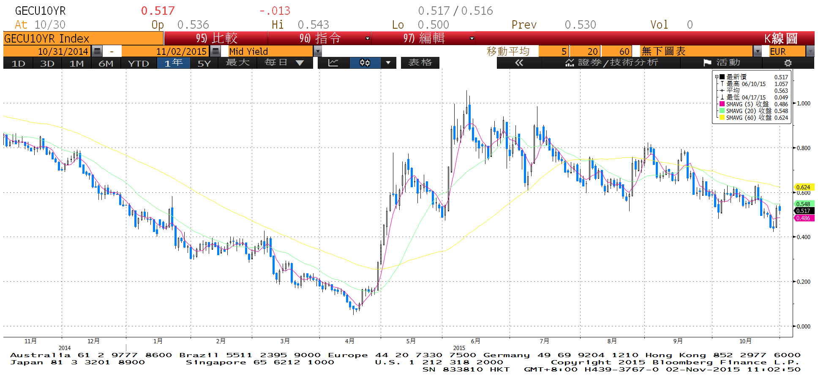

**美債十年期利率走勢圖**

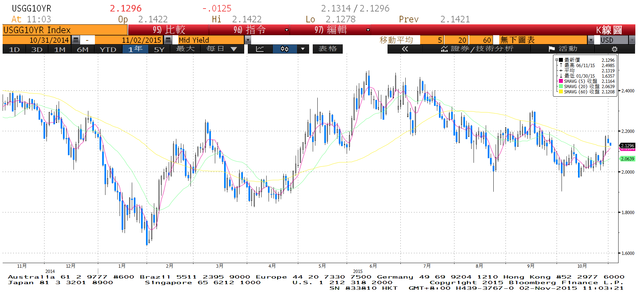

**日債十年期利率走勢圖**

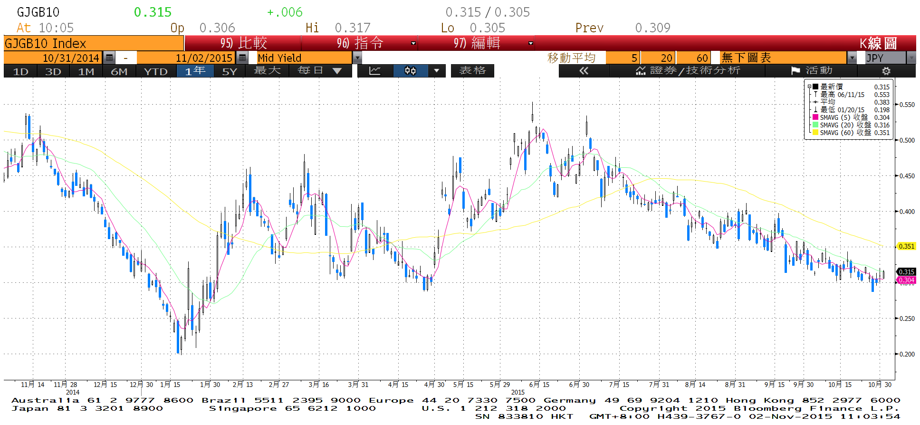

**台債十年期利率走勢圖**

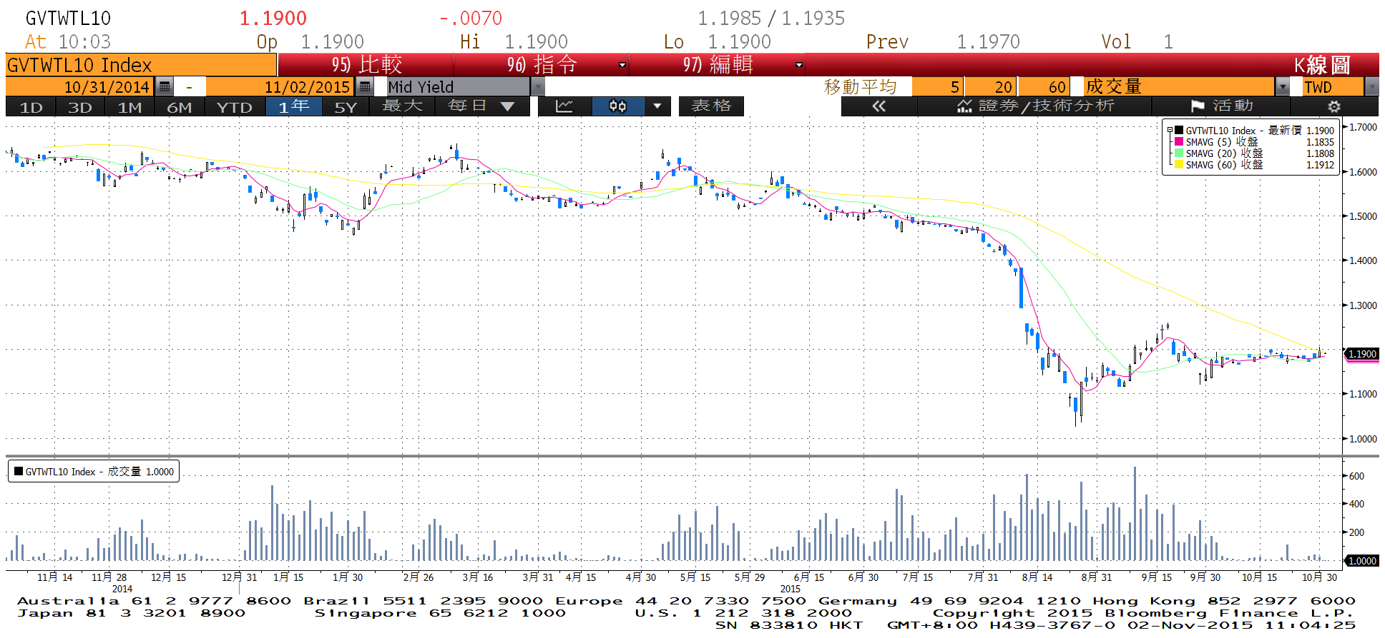

**各國殖利率走勢圖**

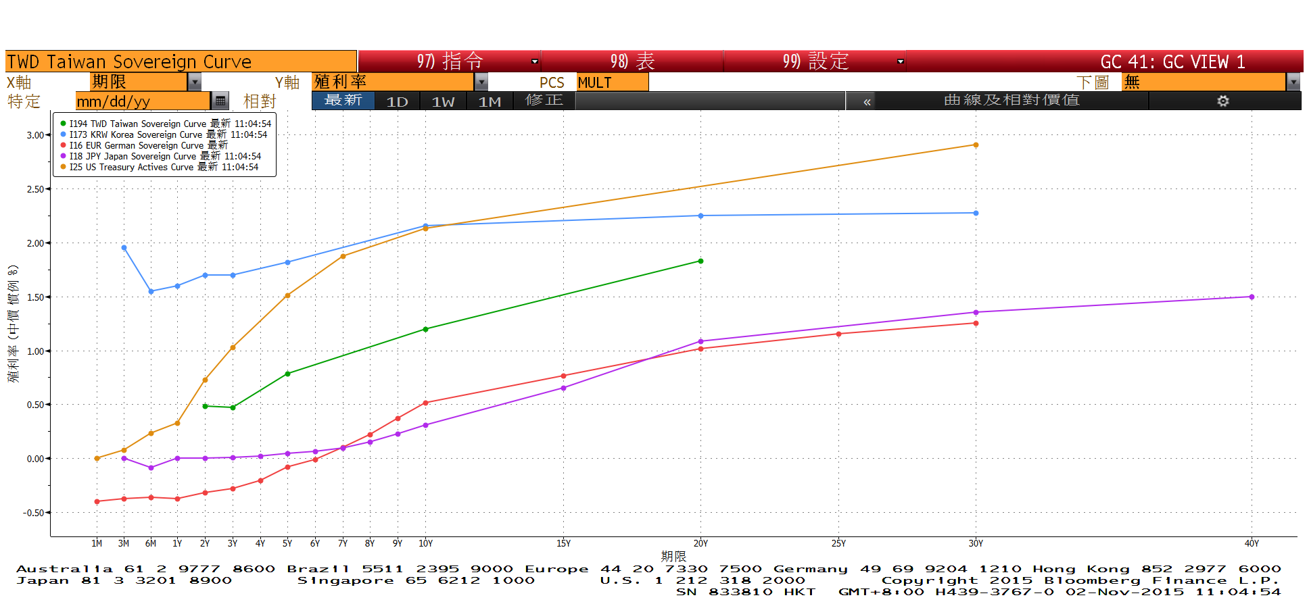

**經濟數據圖**

**台灣失業率**

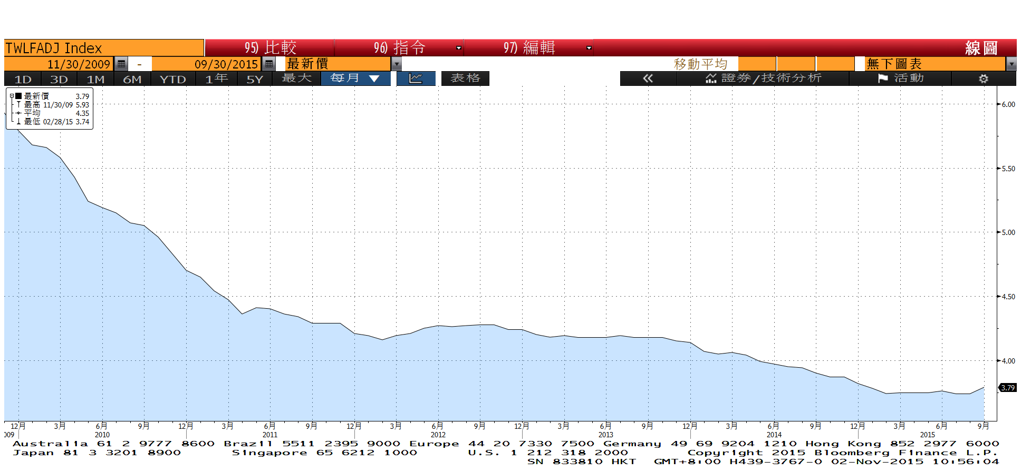

**美國成屋銷售 經季調**

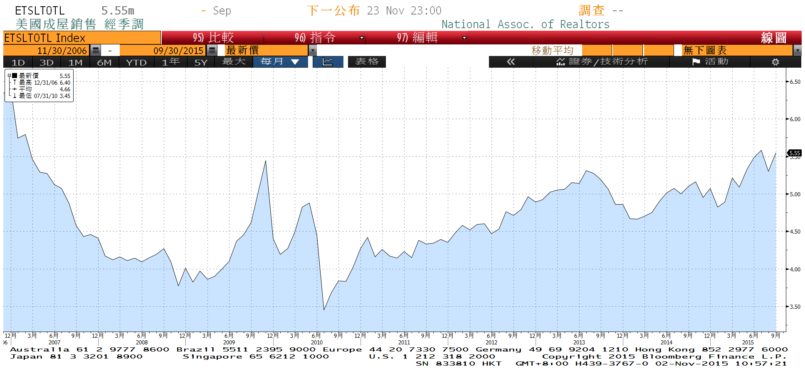

**美國新屋銷售單戶住宅 經季調**

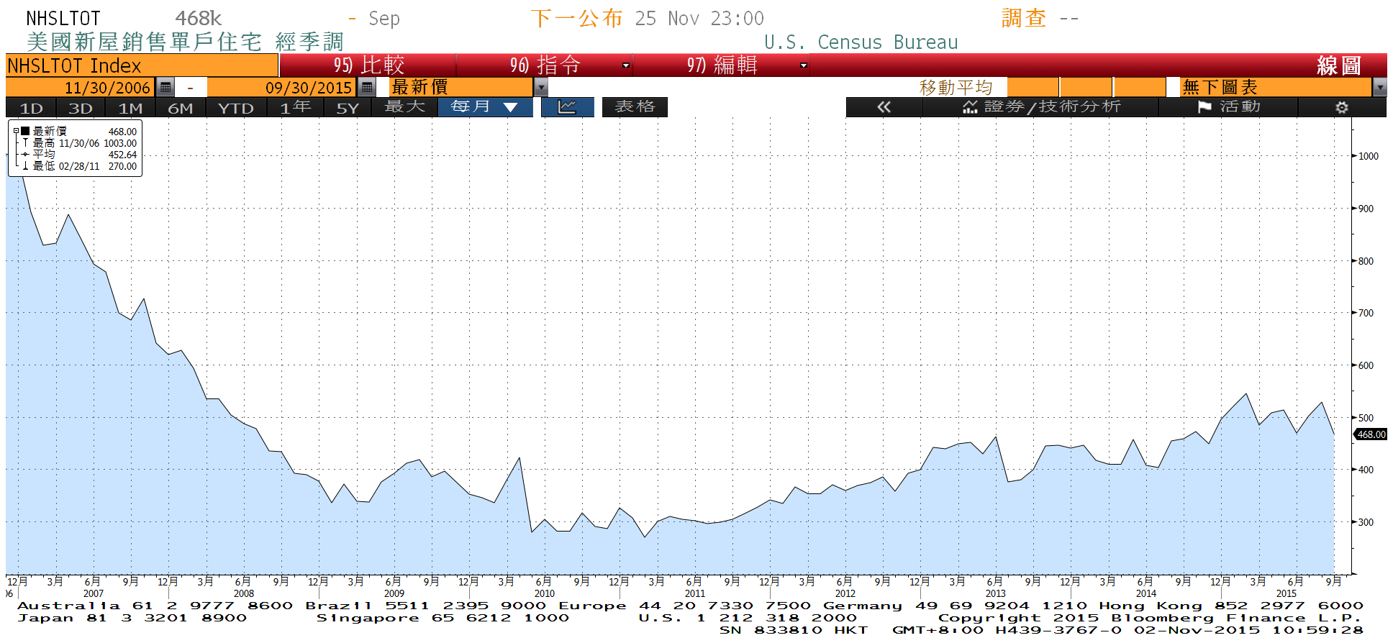

**商品指數**

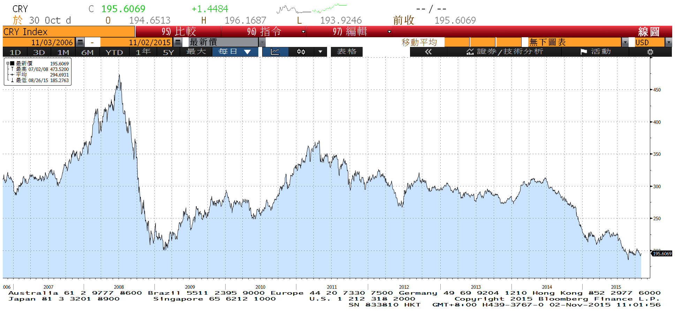

**經濟數據預估**



**市場展望**

近期利率走勢，從技術面來看，美債10年期利率回到月均線上方，利率可望反彈一段時間，但在2.20%附近有支撐，Fed在12月升息機率略有回升。台債利率技術面上，10年期利率月均線呈現橫盤整理，發行前交易出籠，也無法改變利率走勢，成交相對清淡。5年券利率在跌深後小幅反彈，但是操作上仍考慮到經濟基本面欠佳，債市氣氛仍以多方為掌控。籌碼方面，空單量較少，且交易商持續有補券的需求，研判利率大漲的機會不大。

經濟數據方面，Fed葉倫的國會發言、美國非農就業數據和中國的財新PMI為本週觀察重點。美國非農就業報告可能上修。另將公布台灣10月CPI；美國的ISM指數與其他主要國家的Markit之PMI。台債操作上，基於經濟數據疲弱，目前利率走勢仍屬多方，新10年券上場，交易仍舊清淡，推測利率低檔承接有限，交易商靜待標售時補券。養券須注意風險。10y利率先看1.16%-1.24%。